美赞臣×京东超级品牌日——同款宝宝魔法书
广 告 主：美赞臣
所属行业：母婴
执行时间：2020.02.16-02.17
参选类别：视频内容营销类
营销背景
正值疫情爆发期，妈妈们对宝宝的健康更为关心，也更为焦虑。
每一种宝宝成长路上会遇到的烦恼 ，都必有“同款“！
那些“同款宝宝”起夜频繁、深夜哭闹的问题；
那些“同款宝宝”容易感冒、鼻涕不断的烦恼……
每个妈妈都渴望找到“同款”宝宝，
与其他妈妈分享自己遇到的养育问题，
美赞臣及时出现，联合京东，一起抚平妈妈们的焦虑，
通过育儿专家的专向科普，给予妈妈们更多喂养小知识，
用美赞臣A2蛋白系列&美赞臣蓝臻让宝宝对吸收&抵抗力问题说再见。
营销目标
有爱的京东，在意你遇到的每个烦恼；用一个个有趣、有温度的创意，走进Ta的内心；
当在意妈妈每个养育烦恼的美赞臣，遇见在意“你”生活一点一滴的京东新年的第一次京喜联袂如何向消费者传达品牌的“在意”？
策略与创意
京东×美赞臣共同向消费者传达品牌的“在意”——同款宝宝魔法书
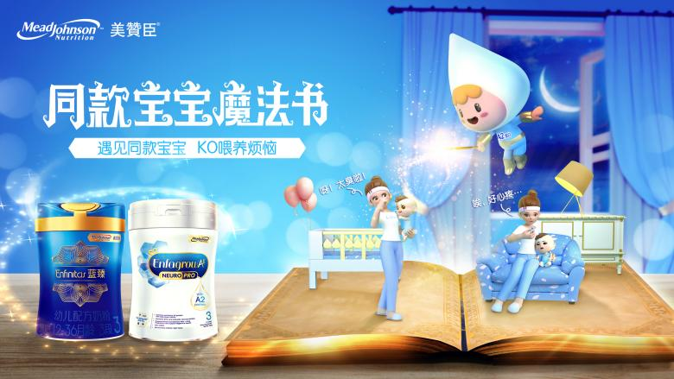
联手京东超级品牌日，以【同款宝宝魔法书】为战役主题，共推同名创意视频为核心物料传播，精准找到TA突破洞察点，加深美赞臣A2蛋白系列和蓝臻产品的消费者认知，站外收割精准流量！
执行过程/媒体表现
系列街访视频总结妈妈4大喂养痛点，邀请育儿专家针对最关心的问题作出回答与科普，帮助妈妈们缓解焦虑。并整理成「同款宝宝魔法书」系列视频进行传播。
街坊视频: https://www.bilibili.com/video/BV1ka4y1n77V/
STEP1：抖音信息流精准触达母婴人群，妈妈采访视频精彩集合，链接导流京东站内。
STEP2：同款宝宝魔法书亮相朋友圈，导流站内寻找“同款宝宝”。
STEP3：腾讯DSP高效广覆盖投放，触达更多人群。
STEP4：精准人群筛选策略，最大化引流站内。
STEP5：京东沉浸式开机屏，解锁一镜到底新体验，启动APP就错中用户心智。
STEP6：「同款宝宝魔法书」登陆店铺，妈妈涌入站内观看视频，寻找同款宝宝。
营销效果与市场反馈
跨平台精准资源强势拦截，引爆泛受众关注；整体总曝光量1亿+人次；超级讨论互动人数1975万；整体总曝光量1亿+人次；精准引流人数15w+次。
217销量较1月日销提升4700%，1、2段占比高达72%；
美赞臣安儿宝A+ 3段900g较日均销量增长17倍；
美赞臣安儿健A+ 儿童奶粉900g较日均销量增长4倍；
美赞臣铂睿 3段850g 4罐装较日均销量增长61倍；
美赞臣铂睿 3段900g 6罐装较日均销量增长33.4倍。

